第七次实验：接口的设计与实现练习

一、实验目的
了解 Java 中接口（interface）的作用，掌握接口的设计方法以及接口的实现。

二、实验要求
- 掌握Java接口的基本原理，理解如何通过接口来实现多重继承。
- 掌握Java语言中接口的设计与实现方法，包括：用一个类来实现多个接口以及用多个类来实现同一个接口。

下面是一个接口的设计与实现的例子。请仔细阅读程序，并说明该程序能够完成什么功能，另外，对每一行进行注释。
1 . 说明程序完成什么功能

定义了计算机接口，实现两个数据的计算。四个类继承了接口，并分别实现了接口函数，实现的内容分别为加减乘除。最后在主函数里面分别测试 4 个类的计算函数，特别注意除法里面采用了异常捕获

2 . 对每一行进行注释
package Que1_阅读接口; // 定义了一个包名为"Que1_阅读接口"
interface MyComputer{ // 定义了一个接口MyComputer
int compute(int n, int m); // 接口中声明了一个抽象方法compute，用于计算n和m的某种操作
}
class Add implements MyComputer{ // 定义了一个类Add，实现了MyComputer接口
public int compute(int n, int m){ // 实现了MyComputer接口中的compute方法，用于进行加法计算
return n + m; // 返回n和m的和
}
}
class Sub implements MyComputer{ // 定义了一个类Sub，实现了MyComputer接口
public int compute(int n, int m){ // 实现了MyComputer接口中的compute方法，用于进行减法计算
return n - m; // 返回n和m的差
}
}
class Mul implements MyComputer{ // 定义了一个类Mul，实现了MyComputer接口
public int compute(int n, int m){ // 实现了MyComputer接口中的compute方法，用于进行乘法计算
return n * m; // 返回n和m的积
}
}
class Div implements MyComputer{ // 定义了一个类Div，实现了MyComputer接口
public int compute(int n, int m){ // 实现了MyComputer接口中的compute方法，用于进行除法计算
try{ // 尝试进行除法计算
return n / m; // 返回n除以m的结果
}
catch (Exception info_){ // 捕获除零异常
System.out.println(info_.getMessage()); // 输出异常信息
}
return -1; // 返回-1表示出现异常
}
}
class UseComputer{ // 定义了一个类UseComputer
public static void useCom(MyComputer com, int num1, int num2){ // 定义了一个静态方法useCom，接受一个MyComputer类型的对象和两个整数作为参数
int result = com.compute(num1, num2); // 调用传入的MyComputer对象的compute方法进行计算
System.out.println(result); // 输出计算结果
}
}
public class KY7_1{ // 定义了一个公共类KY7_1
public static void main(String[] args){ // 定义了一个公共的静态方法main，程序的入口点
UseComputer.useCom(new Add(), 12, 6); // 使用Add类进行加法计算
UseComputer.useCom(new Sub(), 12, 6); // 使用Sub类进行减法计算
UseComputer.useCom(new Mul(), 12, 6); // 使用Mul类进行乘法计算
UseComputer.useCom(new Div(), 12, 6); // 使用Div类进行除法计算
UseComputer.useCom(new Div(), 12, 0); // 使用Div类进行除法计算，除数为0
}
}

3 . 运行结果

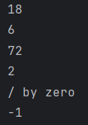

（二）通过一个类来实现多个接口
定义两个接口，其中各包括一个抽象方法分别用来完成两个数的加法和减法操作，然后创建一个类KY7_2来实现这两个接口中的抽象方法。编写程序KY7_2.java，

1 . 程序源代码

package Que2_一个类实现多个接口;
interface iAdd{
int add(int a, int b);
}
interface iSub{
int sub(int a, int b);
}
public class KY7_2 implements iAdd, iSub{
@Override
public int add(int a, int b) {
return a+b;
}
@Override
public int sub(int a, int b) {
return a-b;
}
public static void main(String[] args){
KY7_2 cal = new KY7_2();
int num1 = 5, num2 = 3;
System.out.println("加法结果: " + cal.add(num1, num2));
System.out.println("减法结果: " + cal.sub(num1, num2));
}
}

2 . 代码

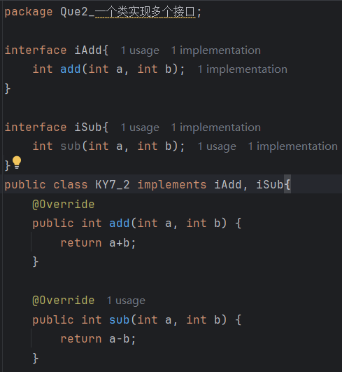
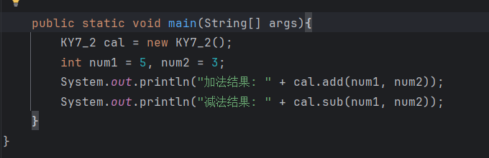

3 . 运行结果

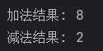

（三）通过多个类来实现同一个接口
（1）定义一个接口Graph，其中包括一个抽象方法size( )用来计算图形的面积或者体积。
（2）定义Rectangle类。该类中包括两个变量a和b分别表示矩形的长度和宽度，并且包括一个构造方法用来初始化这两个变量。另外，该类还实现了接口Graph。Rectangle类中所实现的size( )方法能够计算矩形的面积。
（3）定义Circle类。该类中包括一个变量r表示圆的半径，并且包括一个构造方法用来初始化这个变量。另外，该类还实现了接口Graph。Circle类中所实现的size( )方法能够计算圆的面积。
（4）定义Cylinder类。该类中包括两个变量radius和height分别表示圆柱体的底面半径和高度，并且包括一个构造方法用来初始化这两个变量。另外，该类还实现了接口Graph。Cylinder类中所实现的size( )方法能够计算圆柱体的体积。
（5）定义主类KY7_3，该类中包括一个main方法。在main方法中分别创建Rectangle类的对象o1、Circle类的对象o2、Cylinder类的对象o3。最后，分别调用对象o1、o2和o3的size( )方法，计算不同图形的面积或者体积，并输出计算结果。

1 . 程序源代码 + 图片

package Que3_多个类实现同一个接口;
interface Graph{
double size();
}
class Rectangle implements Graph{
double a, b;
Rectangle(double a, double b){
this.a = a;
this.b = b;
}
public double size(){
return a * b;
}
}
class Circle implements Graph{
double r;
Circle(double r){
this.r = r;
}
public double size(){
return 3.14 * r * r;
}
}
class Cylinder implements Graph{
double radius, height;
Cylinder(double radius, double height){
this.radius = radius;
this.height = height;
}
public double size(){
return 3.14 * radius * radius * height;
}
}
public class KY7_3 {
public static void main(String[] args){
Rectangle o1 = new Rectangle(2.0, 3.0);
Circle o2 = new Circle(1.0);
Cylinder o3 = new Cylinder(1.0, 2.0);
System.out.println("矩形的面积是: " + o1.size());
System.out.println("圆形的面积是: " + o2.size());
System.out.println("圆柱的体积是: " + o3.size());
}
}

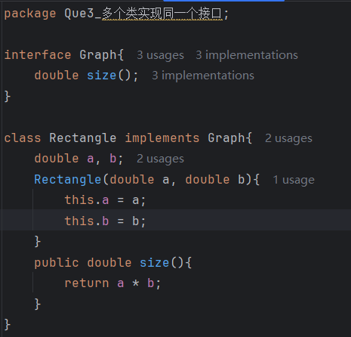
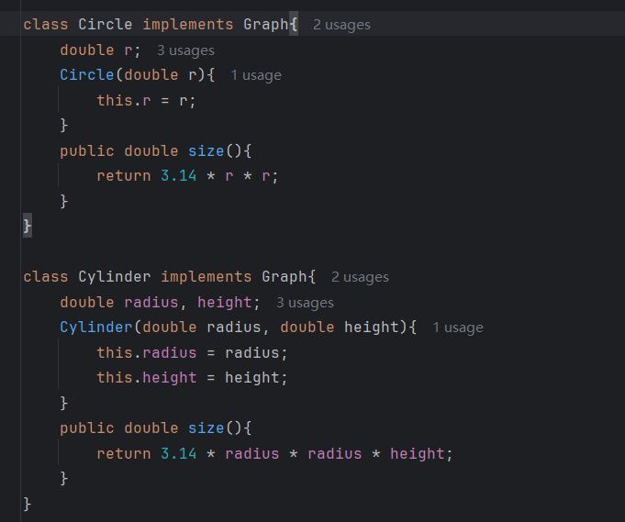
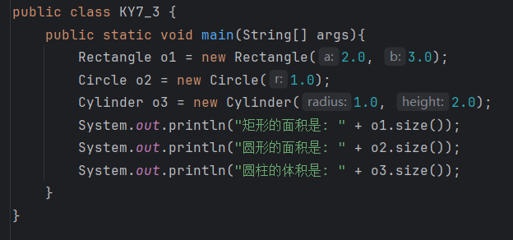

2 . 运行结果
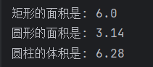

四、实验总结
通过本次实验，我对Java中接口的设计与实现有了更深入的了解。在第一个部分，我学习了如何设计一个简单的接口，并通过不同的类来实现这个接口，从而实现不同的计算功能。这个例子展示了接口的作用，以及如何使用接口实现多态性。

在第二个部分，我学习了如何通过一个类来实现多个接口。这个例子展示了如何在一个类中实现多个接口，并提供每个接口的具体实现方法，从而实现不同的功能。

在第三个部分，我学习了如何通过多个类来实现同一个接口。这个例子展示了如何定义一个接口，并让多个类分别实现这个接口，并提供自己的具体实现方法，从而实现不同的计算功能。

通过本次实验，我进一步掌握了接口的设计与实现方法，以及接口在Java中的应用场景，对于提高代码的灵活性、可维护性和扩展性有了更深入的理解。

